Nama : Ismail Raji Ridha
NIM : 0110218030
Modul 1
- Perintah berubah dari user biasa menjadi user root:
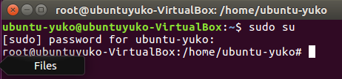
- Perintah mengubah password user fikri:
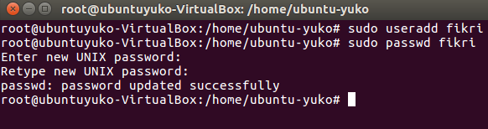
- Perintah me-restart Linux:
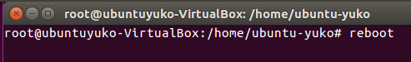
- Perintah mematikan Linux:
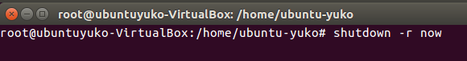
Modul 2
- Tuliskan langkah-langkah menginstall VLC melalui Ubuntu Software Center.
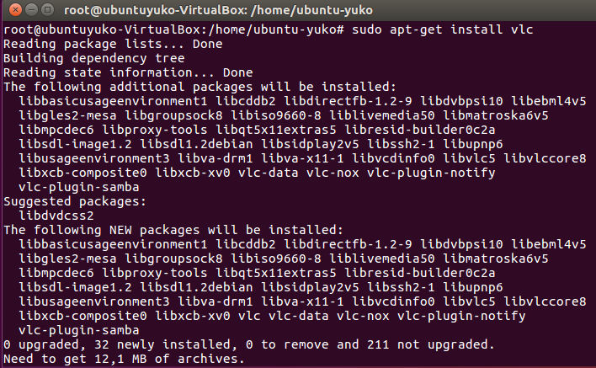
Modul 4
- Perintah melihat isi direktori /etc:
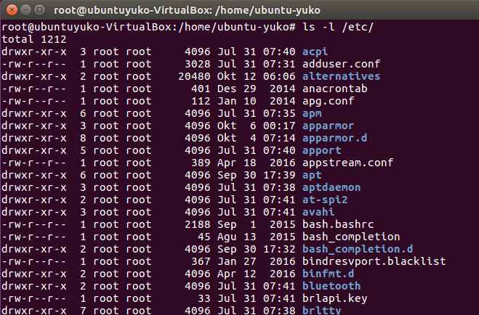
- Perintah membuat file bernama latihan:
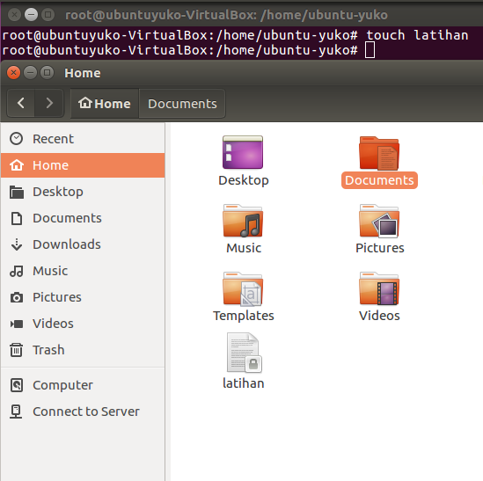

- Perintah mengubah nama file latihan menjadi ngoding:
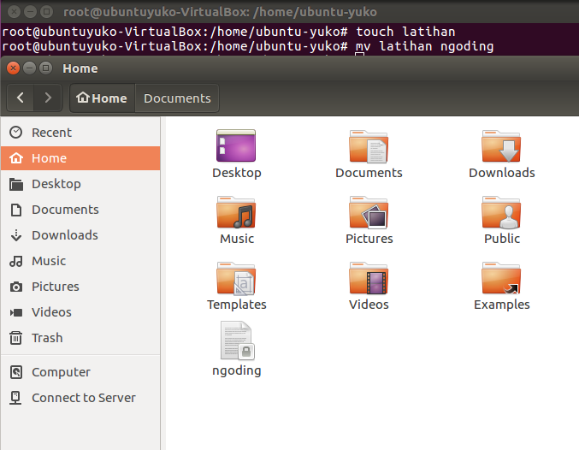
Modul 5
- Membuat direktori bernama belajar:
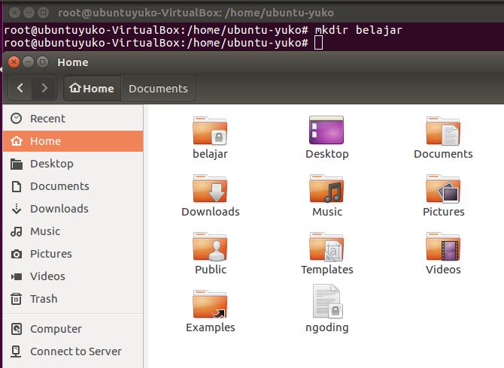
- Perintah menghapus file bernama latihan:
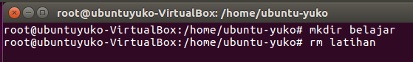
- Perintah pindah ke direktori /var/lib:
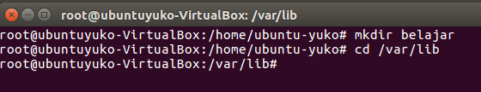
- Cek posisi direktori sekarang:
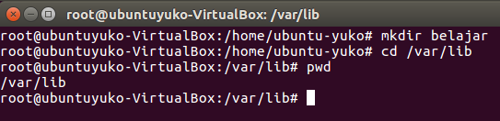

Modul 6
- Mengubah izin akses file latihan menjadi rw-r–r--:
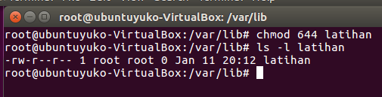
- Mengubah pemilik file latihan menjadi rifki.
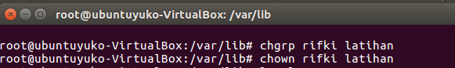

Modul 7
- Perintah mengarsip dan meng-kompresi seluruh file .conf di /etc/ dengan tar dan gzip secara bersamaan:
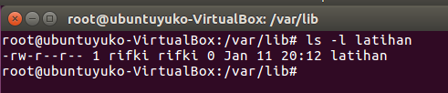
- Perintah mengarsip dan meng-kompresi seluruh file .conf di /etc dengan zip:
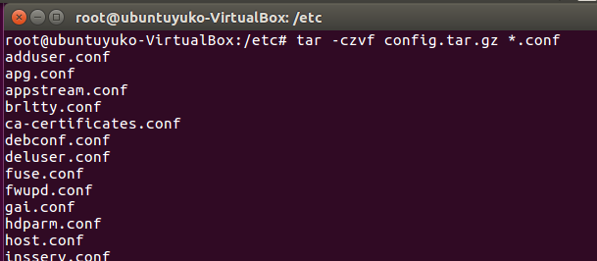
- Perintah mengekstrak file zip yang sudah dikompresi di atas:
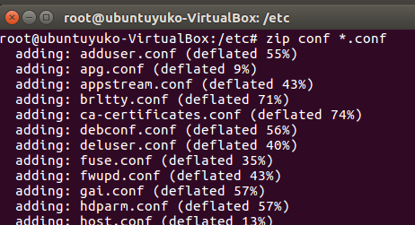

Modul 8
- Menampilkan bagian akhir file /etc/passwd:
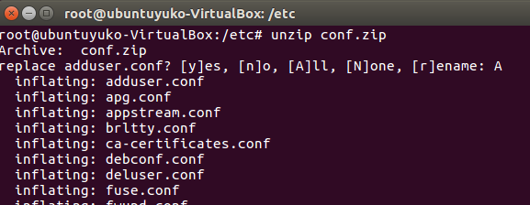
- Perintah menghitung kata file /etc/passwd:
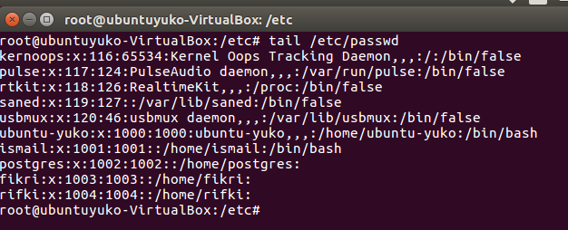
- Perintah mencari kata root di file /etc/passwd:
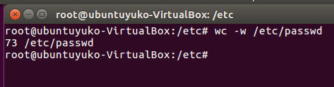
Modul 9
- Tampilkan halaman manual dari perintah cp:
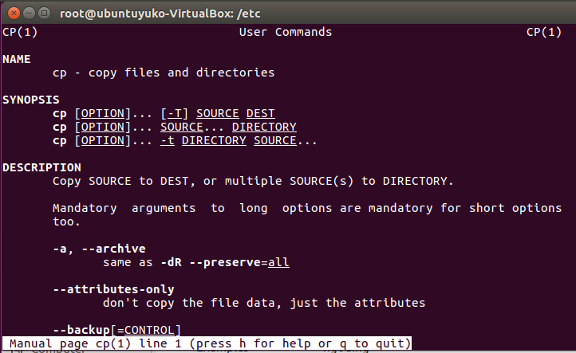
- Tampilkan halaman info dari perintah date:
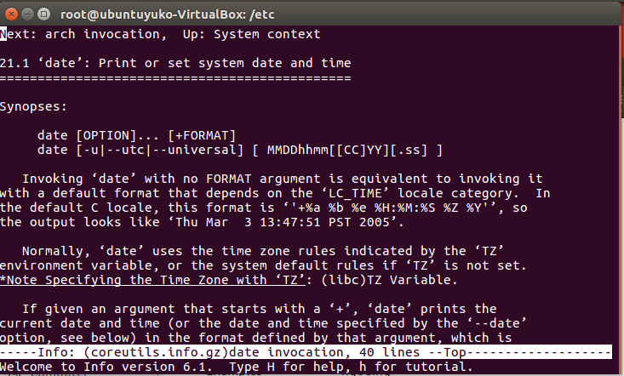
Modul 10
Terdapat sebuah sistem Linux dengan ip dan username sebagai berikut:
- IP: 192.168.1.18
- username: aufa18
- Jalankan Perintah meremote komputer aufa:
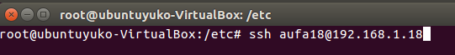
- Jalankan Perintah mengcopy file latihan ke komputer aufa:
